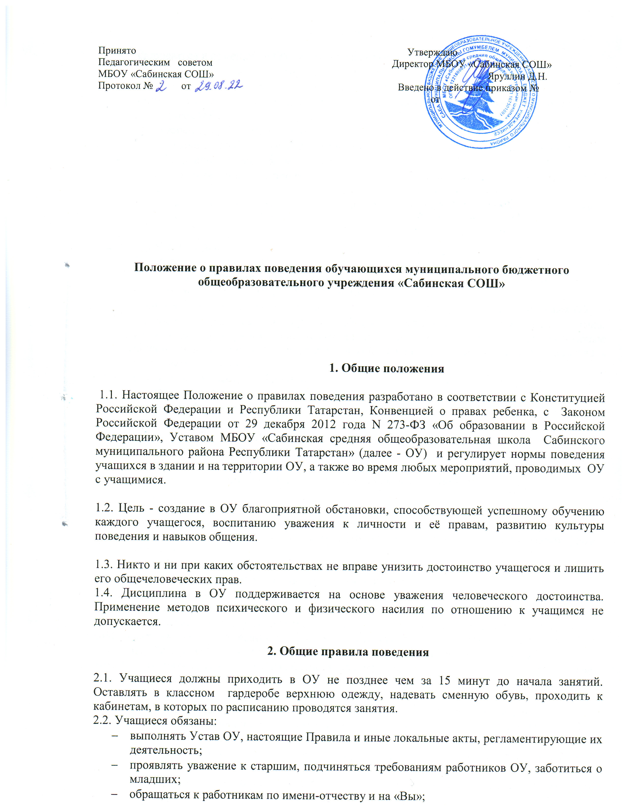

- уважать в учителе человека, ценить его стремление передать им знания;
- здороваться в помещении ОУ со всеми взрослыми;
- уступать дорогу взрослым, старшие - младшим, мальчики - девочкам;
- выполнять требования работников ОУ и дежурных учащихся;
- вести себя везде и всюду так, чтобы не уронить свою честь и достоинство, не запятнать доброе имя ОУ;
- своевременно проходить все необходимые медицинские осмотры;
- беречь имущество ОУ, аккуратно относиться как к своему, так и к чужому имуществу;
- соблюдать пропускной режим;
- нести ответственность за порчу имущества ОУ, грубые нарушения дисциплины в ОУ и вне ее;
- выполнять учебный план и программы ОУ в соответствии со своим возрастом и статусом.

2.2. Учащимся запрещается:
- без разрешения педагогов уходить из ОУ и с её территории в учебное время;
- приводить в помещение ОУ, на её территорию и на любые мероприятия, проводимые ОУ, посторонних лиц без разрешения администрации;
- курить в помещении ОУ, на ее территории и на любых мероприятиях, проводимых ОУ;
- приносить, передавать, использовать в ОУ оружие, спиртные напитки, табачные изделия, токсические и наркотические вещества и иные предметы и вещества, способные причинить вред здоровью участников образовательного процесса и (или) деморализовать образовательный процесс;
- приносить, передавать, использовать любые предметы и вещества, могущие привести к взрывам, возгораниям и отравлению;
- применять физическую силу для выяснения отношений;
- осуществлять любые действия, способные повлечь за собой травматизм, порчу личного имущества обучающихся и сотрудников ОУ, имущества ОУ и т.п.
2.3. За нарушение настоящих Правил учащиеся привлекаются к дисциплинарной ответственности .
3. Поведение учащихся на учебных занятиях

3.1. Учащиеся обязаны:
- присутствовать только в одежде делового (классического) стиля, определенного Положением о внешнем виде учащихся (кроме занятий, требующих специальной формы одежды);
- на учебных занятиях, требующих специальной формы одежды (физкультура, труд и т.п.) присутствовать только в специальной одежде и обуви;
- в ОУ мобильные телефоны и другие электронные устройства не приносить;
Запрещается использовать телефон на уроке и на перемене в любом режиме: как источник информации, как калькулятор, как фотоаппарат или видеокамеру, как музыкальный и видеоплеер, как непосредственно телефон. Звуковой сигнал во время урока должен быть выключен. Телефон не должен находиться на парте, в руках, в пределах видимости. Телефон можно применять только экстренных случаях. За сохранность телефона администрация школы ответственности не несет.

- при входе педагога в кабинет (помещение), встать в знак приветствия и сесть только после его разрешения (подобным образом учащиеся так же приветствуют любого взрослого, вошедшего в кабинет (помещение) во время занятий;
- для обращения к педагогу поднять руку и только после получения его разрешения обратиться к нему;
- выходя отвечать к доске или по указанию педагога, положить дневник и тетрадь по данному предмету на его стол;
- выполнять требования техники безопасности в конкретном помещении (во время проведения конкретных занятий).

3.2. Учащимся запрещается:
- шуметь, отвлекаться самим и отвлекать от занятий посторонними разговорами, играми и иными, не относящимися к занятию, делами других учащихся.
3.3. Учебное время должно использоваться учащимися только для учебных целей.
3.4. Завершение учебных занятий осуществляется только после разрешения педагога.

4. Поведение учащихся на внеучебных и внеклассных мероприятиях

4.1. Учащиеся обязаны:
- иметь внешний вид, определенный соответствующим Положением, Приказом или Распоряжением;
- выполнять требования техники безопасности в конкретном помещении (во время проведения конкретных мероприятий);
- соблюдать правила поведения на конкретном мероприятии.
4.2. Учащимся запрещается:
- использовать мобильные телефоны и любые иные электронные устройства без разрешения ответственного лица или соответствующего Приказа или Распоряжения;
- отвлекаться самому и отвлекать других учащихся от мероприятия посторонними разговорами, играми и другими, не относящимися к нему, делами.
4.3. Завершение внеучебных и внеклассных мероприятий осуществляется только после разрешения ответственного лица.

5. Поведение учащихся во время перемен

5.1. Учащиеся обязаны:
- постоянно поддерживать чистоту и порядок в помещении ОУ и на ее территории;
- выполнять соответствующие требования техники безопасности.
5.2. Учащимся запрещается:
- бегать по коридорам (рекреациям), лестницам, вблизи оконных проемов и в других местах, не приспособленных для игр; толкаться, устраивать потасовки;
- садиться и становиться на подоконники.

6. Заключительные положения

6.1. Настоящие Правила могут быть пересмотрены в следующих случаях:
- при изменении Конституции РФ;
- при изменении Закона Российской Федерации «Об образовании в Российской Федерации», при изменении Устава ОУ;
- по решению коллегиального органа управления ОУ.
6.2. Ответственность за своевременное внесение изменений и дополнений, а также пересмотр настоящих Правил возлагается на директора ОУ.

Правила для учащихся

Учащиеся обязаны: старательно и творчески овладевать основами наук, всеми богатствами человеческой культуры, навыками самообразования, последовательно вырабатывать у себя твердые нравственные общечеловеческие убеждения и умения отстаивать их; активно и добросовестно участвовать в общественно полезном производительном труде, самообслуживании, охранять родную природу, овладевать профессией, готовить себя к жизни и труду; участвовать в самоуправлении, быть активными общественниками, хорошими товарищами, верными друзьями, помогать родителям и учителям, заботиться о старших и младших, показывать пример дисциплинированности и культуры поведения, укреплять здоровье, систематически заниматься физической культурой и спортом, техническим и художественным творчеством, разумно использовать свободное время; строго выполнять Устав своей школы, Правила для учащихся.

Учащиеся 1-4 классов обязаны:
- Прилежно учиться. Внимательно слушать объяснения учителя, выполнять
все его задания, иметь необходимые для урока школьные принадлежности.
- Старательно трудиться, участвовать в самообслуживании. Стремиться
больше узнать о людях труда, их профессиях.
- Принимать активное участие в полезных делах своего класса. Помогать
товарищам в учении и труде.
- Оберегать родную природу. Бережно относиться к школьному и другом
общественному имуществу, к своим и чужим вещам.
- Соблюдать режим дня. С пользой проводить свободное время,
заниматься в кружках, рисовать, читать, слушать музыку, играть с товарищами.
- Соблюдать правила личной гигиены. Ежедневно делать утреннюю
гимнастику, заниматься физкультурой и спортом.
- Слушаться родителей и старших, уважать их. Выполнять обязанности
по дому.
- Примерно вести себя в школе, в общественных местах, на улице. Выполнять требования работников школы, дежурных учащихся. Быть честными, правдивыми, внимательными, вежливыми, здороваться с работниками и посетителями школы, знакомыми и товарищами, уважительно относиться друг к другу. В классе приветствовать взрослых вставанием, отвечать учителю стоя.
- Всегда быть опрятными, аккуратно одетыми, причесанными, на уроки приходить в форме установленной Уставом школы. Допускаются скромные, не дорогие украшения.
- Строго выполнять требования Устава школы, Правила для учащихся.
- Соблюдать правила дорожного движения, поведения на воде. быть осторожными с огнем, газом, электрическим оборудованием, приборами.
Учащиеся 5-9 классов обязаны:

1. Настойчиво овладевать знаниями, учебными умениями и навыками, иметь
необходимые для учебы школьные принадлежности. Определить путь завершения
среднего образования.

2. Активно участвовать в общественно полезном, производительном труде
учиться старательно, готовиться брать будущую профессию. Строго соблюдать
правила техники безопасности.
3. Принимать активное участие в общественной жизни школы, класса,
детских школьных организаций, в работе ученического самоуправления. Уметь
сочетать личные интересы с интересами коллектива.
4. Беречь и приумножать народное добро. Бережно относиться к
государственному и общественному имуществу /школьное здание, мебель, книги
т.д./. Охранять родную природу.

5. Соблюдать режим дня. Правильно организовать учение, труд, отдых,
ценить свое и чужое время. Систематически читать, заниматься физкультурой и спортом, в кружках, клубных объединениях, закалять себя, не курить, не употреблять алкогольных напитков, соблюдать санитарно-гигиенические нормы.

6. Уважать родителей и старших. Участвовать в домашних делах, учиться
ведению домашнего хозяйства. Заботиться о пожилых и больных людях, о
младших.

7. Быть дисциплинированными, скромными, вежливыми. Здороваться
работниками и посетителями школы, знакомыми и товарищами, уважительно
относиться друг к другу. В классе приветствовать взрослых вставанием, отвечать
учителю стоя. Выполнять требования работников школы, решения органов
ученического самоуправления.
8. Быть скромными, опрятными в одежде. На занятия приходить в форме установленной Уставом школы, допускаются скромные недорогие украшения.

- Знать и строго соблюдать правила дорожного движения, пожарной безопасности
поведения на воде. быть осторожными с огнем, газом, электрическим оборудованием, приборами.

11. Строго выполнять требования Устава школы, Правила для учащихся.
Учащиеся 10 -11 классов обязаны:

1. Настойчиво и творчески овладевать основами наук и навыками,
самообразования. Применять полученные знания в жизни.
2. Активно участвовать в общественно полезном, производительном труде.
Овладевать избранной профессией. Строго соблюдать дисциплину труда, правила
техники безопасности, санитарию и гигиену.

3. Активно участвовать в общественной жизни, в деятельности организации
старшеклассников, ученического самоуправления, беречь и умножать лучшие традиций школы, коллектива. Помогать учителям в организации внеурочной работы.
4. Экономно и бережно относиться к школьному государственному
общественному частному имуществу и заботиться о его сохранении.
5. Рационально организовать учение, труд, общественную работу, досуг,
заниматься самообразованием, овладевать богатствами культуры, искусства,
всесторонне развивать свои способности.

6. Заниматься физкультурой и спортом, закаляться. Готовить себя к защите
отечества.

- Уважать родителей и старших. Проявлять заботу о членах семьи, помогать в
организации её быта и хозяйства. Быть внимательными и предупредительными к
окружающим людям, к женщинам. Здороваться с работниками и посетителями
школы, знакомыми и товарищами. Уважительно относиться друг к другу. В классе
приветствовать старших вставанием, отвечать учителю стоя.
- Строго соблюдать нормы поведения в школе и общественных местах. Не
курить, не употреблять спиртные напитки, наркотические вещества, быть нетерпимыми к аморальным и антиобщественным поступкам. Участвовать в поддержании общественного порядка в антиалкогольной, антинаркотической и антиникотиновой пропаганде. Заниматься самовоспитанием, признавать и исправлять свои ошибки.
- Следить за своим внешним видом, проявлять хороший вкус в одежде,
манерах поведения, быть скромными и сдержанными. На занятия приходить в форме
установленной Уставом школы, допускаются скромные недорогие украшения.
- Знать и выполнять правила дорожного движения, пожарной безопасности
и поведения на воде, быть осторожными с огнем, газом, электрическим оборудованием, приборами. Уметь оказать первую медицинскую помощь.
11. За систематические нарушения правил для учащихся к школьникам могут быть применены различные меры наказания, вплоть до исключения из
общеобразовательной школы.

